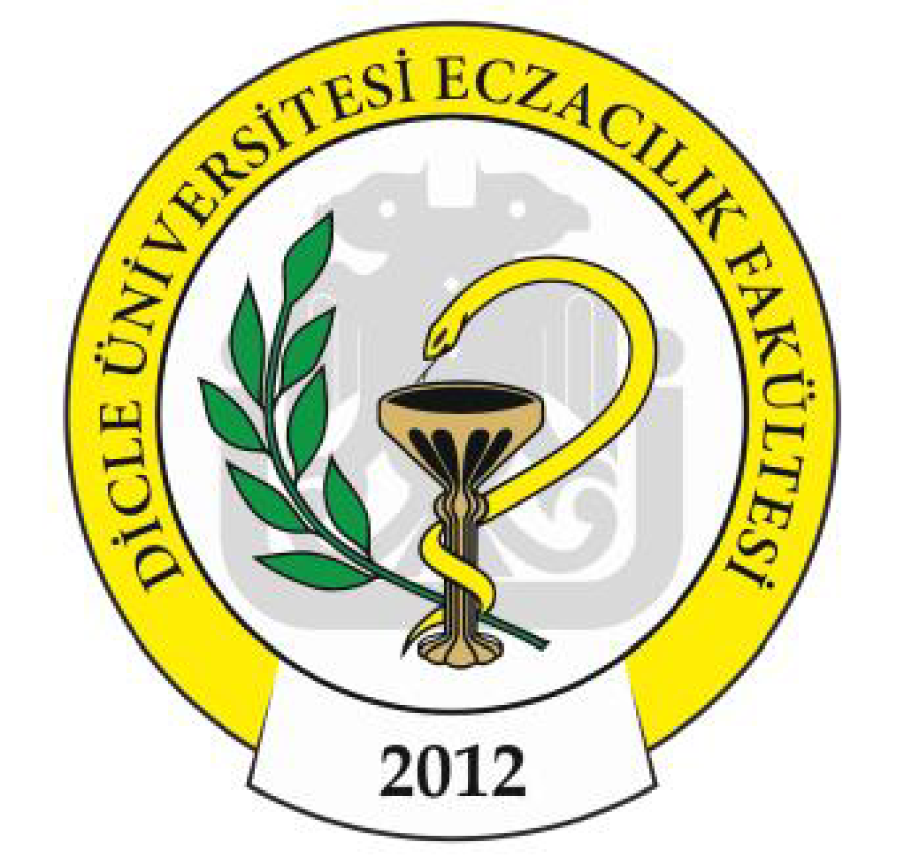

T.C.
DİCLE ÜNİVERSİTESİ
ECZACILIK FAKÜLTESİ MAZERET SINAV TAKVİMİ
12.05.2025 PAZARTESİ  Saat: 10.00  Sınav Salonu: Derslik 3 | 13.05.2025 SALI  Saat: 10.00  Sınav Salonu: Derslik 1 | 14.05.2025 ÇARŞAMBA  Saat: 10.00  Sınav Salonu: Derslik 2 | 15.05.2025 PERŞEMBE  Saat: 10.00  Sınav Salonu: Derslik 1 | 16.05.2025 CUMA  Saat: 10.00  Sınav Salonu: Derslik 2
-Biyokimya Uygulama  -Farmasötik Teknolojiye Giriş  -Eczacılık Tarihi ve Deontolojisi | -Analitik Kimya Uygulama II  -Farmasötik Teknoloji Uygulama II  Moleküler Biyoloji ve Genetik | -Fizyoloji II  -Biyoaktivite Analiz Yöntemleri ve İlgili Kimyasal Bileşikler  -Farmakoloji II | -Farmasötik Kimya IV  -Farmakolojiye Giriş  -Farmasötik Botanik Uygulama | -Farmasötik Kimya Uygulama IV  -Farmasötik Botanik  -Organik Kimya II
12.05.2025 PAZARTESİ  Saat: 14.30  Sınav Salonu: Derslik 3 | 13.05.2025 SALI  Saat: 14.30  Sınav Salonu: Derslik 1 | 14.05.2025 ÇARŞAMBA  Saat: 14.30  Sınav Salonu: Amfi 2 | 15.05.2025 PERŞEMBE  Saat: 15.00  Sınav Salonu: Derslik 3 | 16.05.2025 CUMA  Saat: 15.00  Sınav Salonu: Amfi 1
-Farmakognozi Uygulama II  - Biyokimya II  -Mesleki İngilizce | - Farmasötik Tenoloji Uygulama IV  -Psikoloji  -Fitokimyasalların Analizinde Kromatografik Yöntemler | -Yabancı Dil IV  - Halk Sağlığı  -Farmasötik Bakım ve Uygulamalar | -Analitik Kimya II  -Farmasötik Toksikoloji II  -Farmakoterapi | -Genel Kimya II  -Besin Analizleri  -Farmakognozi II

